Obrazac 10.
OBJAVA REZULTATA ODABIRA PONUDE
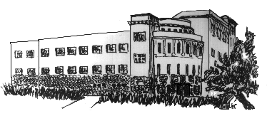

Osnovna škola Turnić – Rijeka, Franje Čandeka 20, 51000 Rijeka, +385(0)51 659-480, Faks 645-286, E-mail: osturnic.uprava@ri.t-com.hr

Rijeka, 23.3.2015.

OBJAVA REZULTATA ODABIRA PONUDE

Dana 23. veljače 2015. u 17,30 sati Povjerenstvo za provedbu javnog poziva i izbor najpovoljnije ponude 7. a,b,c razreda tajnim je glasovanjem odabralo ponudu A.N.A.B.A.R toursa
za izvanučioničku nastavu (izlet, ekskurzija, škola u prirodi, terenska nastava)
7. a,b,c razreda za 3. lipnja 2015. na Rab i Lopar.
(nadnevak i odredište)
Otvaranju i čitanju ponuda nisu nazočili predstavnici ponuditelja.

Zapisnik sastavila:
Nives Peruč Šuša

